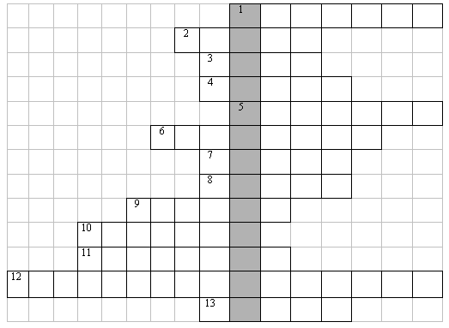

1. Ученый, впервые обнаруживший взаимодействие электрического тока и магнитные стрелки.

2. Место магнита, где наблюдаются наиболее сильные магнитные действия.

3. Устройство, работающее на слабых токах, при помощи которого можно управлять электрической цепью с сильными токами.

4. Изобретатель первого в мире телеграфного аппарата, печатающего буквы.

5 и 6. Приборы, совместное пользование которыми позволяет передавать звук на далекие расстояния.

7. Изобретатель электромагнитного телеграфа и азбуки из точек и тире.

8. Ученый, объяснивший намагниченность молекул железа электрическим током.

9. Прибор, служащий для ориентации на местности, основной частью которого является магнитная стрелка.

10. Русский ученый, который изобрел электрический телеграф с магнитными стрелками.

11. Одна из основных частей приборов 5 и 6, названных выше.

12. Приемник тока, служащий для превращения электрической энергии в механическую.

13. Вещество, из которого делают постоянные магниты.